CHAPITRE CO
-
CORRIGES
Version : V1.R2

sommaire

1. Mise en œuvre de servlets 5
1.1. Affichage d’un contenu de boucle 5
1.2. Saisie d’un formulaire 6
1.3. Gestion des sessions 9
1.4. Formulaire et identification 10
1.4.1. Le contrôleur 10
1.4.2. La classe Client 11
1.4.3. Le formulaire d'identification 12
1.4.4. Le formulaire de réservation 13
1.4.5. La page de résultats 14
2. Bibliothèque en ligne 15
2.1. Modèle – Vue – Contrôleur 15
2.2. Modularité des pages 15
2.3. Exemple de code 17
2.3.1. Entête et pied de page 17
2.3.2. Servlet Contrôleur 18
2.3.3. Formulaire d'identification 20
2.3.4. Formulaire d'emprunt 21
2.3.5. Page de fin de session 23
2.3.6. Page d'erreur 24
2.3.7. Classe Livre 25
2.3.8. Classe Adherent 26
3. Réalisation de balises personnalisées 27
3.1. Gestionnaire de balise sans manipulation du corps 27
3.1.1. Balise sans attribut 27
3.1.2. La classe BonjourTag 28
3.1.3. Le fichier exemples.tld 29
3.1.4. Le fichier bonjour.jsp 29
3.1.5. Le fichier web.xml 30
3.2. Balise avec attribut 31
3.2.1. La classe BonjourTag 32
3.2.2. Le fichier exemples.tld 33
3.2.3. Le fichier bonjour.jsp 34
3.3. Balise avec attribut valorisé via un bean 35
3.3.1. La classe Adherent 35
3.3.2. Servlet qui crée le bean 36
3.3.3. Le fichier bonjour.jsp 36
3.4. Gestionnaire de balise avec corps 37
3.4.1. Corps de balise avec variables de script 37
3.4.2. Balise implémentant une itération 41
3.4.3. Imbrication de balises 47
4. Utilisation de balises JSTL 53
4.1. Saisie conditionnelle 53
4.1.1. La classe « Client » 54
4.1.2. Le servlet 55
4.1.3. La JSP 56
4.1.4. Le fichier web.xml 57
4.2. Boucle sur une liste 58
4.2.1. Ajouts dans la classe « Client » 58
4.2.2. Ajouts dans le servlet 59
4.2.3. Ajouts dans la JSP 59
4.3. Import 60
4.3.1. La page qui importe l’autre 60
4.3.2. La page importée 60
4.4. Internationalisation 61
4.4.1. Choix de la langue initiale 61
4.4.2. Choix de la langue par l’utilisateur 66

Mise en œuvre de servlets

Affichage d’un contenu de boucle
Premier exercice qui affiche tout simplement le contenu d’une variable de boucle.

package tp1 ;

import javax.servlet.* ; // Où cycle de vie de toute servlet
import javax.servlet.http.* ; // Pour les servlets HTTP
import java.io.* ; // Pour le flux en sortie

public class AfficheBoucle extends HttpServlet
{
/* Constructeur nécessaire pour certains serveurs */
public AfficheBoucle() {
super() ;
}

/* Méthode service, lancée pour chaque requête client */
public void service(HttpServletRequest requete,
HttpServletResponse reponse)
throws ServletException, IOException {

// mise en place d'un flux de sortie
ServletOutputStream sortie = reponse.getOutputStream() ;

// entête de la page
sortie.println("<html><body>") ;
sortie.println("<H1> Début </H1>") ;
// corps
for ( int i = 1 ; i < 11 ; i++ )
{
sortie.println("<p> i = " + i + "<br>") ;
}
// fin de page
sortie.println("</body></html>") ;
sortie.close() ;
}
}

Saisie d’un formulaire
Afficher un formulaire permettant la saisie du titre et de la catégorie d’un livre.
Une fois que l'utilisateur a saisi son formulaire, un autre servlet affiche les informations saisies.

<!-- formulaire.htm -->
<html>
<head>
<title> Ouvrage demandé </title>
</head>
<body>
<form method="post" action="/servlet/tp2.AfficheFormulaire">
<p> Quel est son titre ? </p>
<input name=titre type=text size=12/>
<p> Quelle est sa catégorie ? </p>
<input name=categorie type=text size=12/>
<input type=submit/>
</form>
</body>
</html>

Ou bien, génération de ce formulaire par un servlet :

package tp2;

import javax.servlet.ServletException;
import javax.servlet.http.HttpServlet;
import javax.servlet.http.HttpServletRequest;
import javax.servlet.http.HttpServletResponse;
import java.io.IOException;

public class SaisieFormulaire extends HttpServlet {
public SaisieFormulaire(){
super();
}

public void service(HttpServletRequest requete,
HttpServletResponse reponse)
throws ServletException, IOException {

PrintWriter sortie = reponse.getWriter() ;
reponse.setContentType("text/html");

//Génération de la page html contenant le formulaire
sortie.println("<html><head><title> Ouvrage demandé </title>");
sortie.println("</head><body>");
sortie.println("<form method='post'
action='/servlet/tp2.AfficheFormulaire'>");
sortie.println("<p> Quel est son titre ? </p>");
sortie.println("<input name=titre type=text size=12/>");
sortie.println("<p> Quelle est sa catégorie ? </p>");
sortie.println("<input name=categorie type=text size=12/>");
sortie.println("<input type=submit/>");
sortie.println("</form></body></html>");

sortie.close();
}
}

package tp2; /* Récupération des paramètres du formulaire */

import javax.servlet.ServletException;
import javax.servlet.http.HttpServlet;
import javax.servlet.http.HttpServletRequest;
import javax.servlet.http.HttpServletResponse;
import java.io.IOException;
import java.util.Enumeration;

public class AfficheFormulaire extends HttpServlet {

public AfficheFormulaire() {
super();
}

public void service(HttpServletRequest requete,
HttpServletResponse reponse)
throws ServletException, IOException {

String nomParam, valeurParam ;
Enumeration e = requete.getParameterNames();

// flux de sortie
ServletOutputStream sortie = reponse.getOutputStream();

// page HTML
sortie.println("<html>");
sortie.println("<head>");
sortie.println("<title> Paramètres récupérés </title>");
sortie.println("</head>");
sortie.println("<body>");

while ( e.hasMoreElements() )
{
nomParam = (String) e.nextElement();
valeurParam = requete.getParameter(nomParam);
sortie.println("<p> nom du paramètre : " + nom + " </p>");
sortie.println("<p> valeur : " + valeur + " </p>");
}

sortie.println("</body>");
sortie.println("</html>");
sortie.close();
}
}

Gestion des sessions
Ecrire un servlet qui affiche le nom et le prénom de l'utilisateur quand celui-ci est identifié.
Sinon, par un formulaire, on demande à l'utilisateur son nom et prénom que l'on mémorise dans une session.

Voir le corrigé 4

Formulaire et identification
Mettre en place la structure de réservation d’un livre : l’identification du client doit être correctement effectuée (exercice 3) pour permettre la réservation (exercice 2).

Le contrôleur
package tp4;

import javax.servlet.ServletException;
import javax.servlet.http.HttpServlet;
import javax.servlet.http.HttpServletRequest;
import javax.servlet.http.HttpServletResponse;
import java.io.IOException;

public class Controleur extends HttpServlet {
public Controleur() { super(); }
public void service(HttpServletRequest requete,
HttpServletResponse reponse)
throws ServletException, IOException {
// Création ou récupération de l'identifiant de session
HttpSession laSession = requete.getSession(true);
ServletContext leContexte =
getServletConfig().getServletContext();
RequestDispatcher leDispatcher;
Client leClient = null;

if ( laSession.isNew()) {
// Création de l'objet client (non renseigné)
// enregistré comme attribut de la session
leClient = new Client(" ", " ");
laSession.setAttribute("qui", leClient);
leDispatcher = leContexte.getRequestDispatcher(
"servlet/tp4.SaisieIdentification");
} else {
// Récupération de l'attribut de session
leClient = (Client) laSession.getAttribute("qui");
if (requete.getParameter("nom")!= leClient.getNom() ||
requete.getParameter("prenom")!=leClient.getNom()){
leClient.setNom( requete.getParameter("nom"));
leClient.setPrenom( requete.getParameter("prenom"));
laSession.setAttribute("qui", leClient);
}
leDispatcher = leContexte.getRequestDispatcher(
"servlet/tp4.SaisieFormulaire");
}
leDispatcher.forward(requete, reponse);
}
}

La classe Client
package tp4;

public class Client implements java.io.Serializable{

private String nom;
private String prenom;

public Client(String p_nom, String p_prenom) {
setNom(p_nom);
setPrenom(p_prenom);
}

public String getNom() {
return nom;
}

public String getPrenom() {
return prenom;
}

public void setNom(String newNom){
nom = newNom;
}

public void setPrenom(String newPrenom) {
prenom = newPrenom;
}
}

Le formulaire d'identification
package tp4;

import javax.servlet.ServletException;
import javax.servlet.http.HttpServlet;
import javax.servlet.http.HttpServletRequest;
import javax.servlet.http.HttpServletResponse;
import java.io.IOException;

public class SaisieIdentification extends HttpServlet {
public SaisieIdentification() { super(); }

public void service(HttpServletRequest requete,
HttpServletResponse reponse)
throws ServletException, IOException {

ServletOutputStream sortie= reponse.getOutputStream();

sortie.println("<html><head>");
sortie.println("<title>Identification</title>");
sortie.println("</head><body>");
sortie.println("<form method=post action=/servlet/tp4.Controleur>");
sortie.println("<h1> Qui êtes-vous ? </h1>");
sortie.println("<p> Votre nom : </p>");
sortie.println("<input name=nom type=text size=12>");
sortie.println("<p> Votre prénom : </p>");
sortie.println("<input name=prenom type=text size=12>");
sortie.println("<input type=submit>");
sortie.println("</form></body></html>");

sortie.close();
}
}

Le formulaire de réservation

package tp4;

import javax.servlet.ServletException;
import javax.servlet.http.HttpServlet;
import javax.servlet.http.HttpServletRequest;
import javax.servlet.http.HttpServletResponse;
import java.io.IOException;

public class SaisieFormulaire extends HttpServlet {
public SaisieFormulaire(){
super();
}

public void service(HttpServletRequest requete,
HttpServletResponse reponse)
throws ServletException, IOException {

ServletOutputStream sortie= reponse.getOutputStream();

// Récupération de l'identifiant de session
HttpSession laSession = requete.getSession(false);
Client leClient = (Client) laSession.getAttribute("qui");

sortie.println("<html><head>");
sortie.println("<title>Ouvrage demandé</title>");
sortie.println("</head><body>");
sortie.println("<form method=post
action=/servlet/tp4.AfficheFormulaire>");
sortie.println("<p> Bonjour </p>");
sortie.println("<h1>Bonjour " + leClient.getPrenom() + " "
+ leClient.getNom() +"</h1>");
sortie.println("<p> Quel est son titre ? </p>");
sortie.println("<input name=titre type=text size=12>");
sortie.println("<p>Sa catégorie ? </p>");
sortie.println("<input name=categorie type=text size=12>");
sortie.println("<input type=submit>");
sortie.println("</form></body></html>");
sortie.close();
}
}

La page de résultats
package tp4;

import javax.servlet.ServletException;
import javax.servlet.http.HttpServlet;
import javax.servlet.http.HttpServletRequest;
import javax.servlet.http.HttpServletResponse;
import java.io.IOException;
import java.util.Enumeration;

public class AfficheFormulaire extends HttpServlet {
public AfficheFormulaire() {
super();
}

public void service(HttpServletRequest requete,
HttpServletResponse reponse)
throws ServletException, IOException {

ServletOutputStream sortie= reponse.getOutputStream();

// Récupération de l'identifiant de session
HttpSession laSession = requete.getSession(false);
Client leClient = (Client) laSession.getAttribute("qui");

String nomParam, valeurParam ;
Enumeration listeParam = requete.getParameterNames();

sortie.println("<html>");
sortie.println("<head>");
sortie.println("<title>Ouvrage demandé</title>");
sortie.println("</head>");
sortie.println("<body>");
sortie.println("<h1>Bonjour " + leClient.getPrenom() + " "
+ leClient.getNom() +"</h1>");
while ( listeParam.hasMoreElements()){
nomParam = (String) listeParam.nextElement();
valeurParam = requete.getParameter(nomParam);
sortie.println("<p>nom du paramètre : "
+ nomParam + "</p>");
sortie.println("<p>valeur: " + valeurParam + "</p>"); }
sortie.println("</body>");
sortie.println("</html>");

sortie.close();
}
}

Bibliothèque en ligne

Modèle – Vue – Contrôleur
Ce TP met en œuvre les principes du modèle MVC 2. On a donc clairement dissocié les trois types de composants :
- La partie interface graphique utilisateur est assurée exclusivement par des JSP.
- Les composants métiers sont pris en charge par des classes java spécifiques à partir desquelles sont instanciés les beans manipulés par l'application.
- Enfin, cette application dispose d'un point d'entrée unique : le contrôleur. Ce contrôleur a pour vocation de vérifier le statut des sessions clientes puis d'aiguiller le client vers le traitement adéquat. Dans la mesure où ce contrôleur prend en charge les requêtes HTTP, il est implémenté par un HttpServlet.

Modularité des pages
Afin de faciliter les mises à jour et l'évolution ultérieure de l'IHM, les JSP sont conçue de manière modulaire. Un entête et un pied de page uniques sont incorporés dans chaque JSP. La mise à jour des fichiers entête ou pied de page se répercute automatiquement sur l'ensemble des pages.

L'entête utilise une directive include. Elle n’est donc actualisée qu’à chaque compilation de la page.
Le pied de page est inséré via une action include. Il est actualisé à chaque invocation de la page.

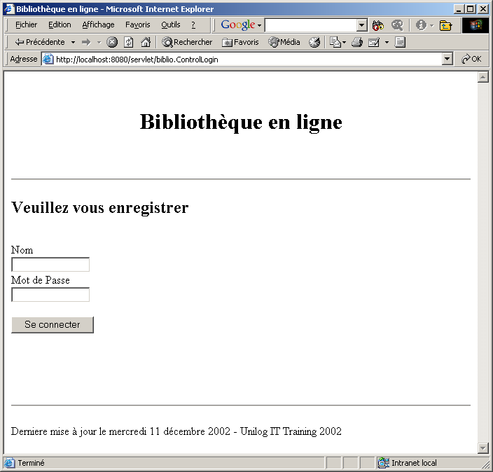

Exemple de code

Entête et pied de page

Entête
L'entête type pour chaque page générée par une JSP est constitué de quelques balises HTML. Elle ne contient aucun élément dynamique. Elle est donc insérée dans la JSP via une directive include.

<br>
<br>
<h1 align="center">Bibliothèque en ligne</h1>
<br>
<br>
<hr>

Pied de page
Le pied de page contient une expression évaluée dynamiquement côté serveur. On souhaite que cette inclusion soit ré-évaluée à chaque appel de la page, on utilise donc une action include.

<%@page language="java"
import="java.util.Date, java.text.DateFormat" %>
<br>
<hr>
<br>
Derniere mise à jour le
<%= DateFormat.getDateInstance(DateFormat.FULL).format(new Date()) %>
- Unilog IT Training 2002
<br>

Servlet Contrôleur
Avant toute chose, le contrôleur vérifie l'état de la session et la valeur du paramètre "Action". Tant que la session n'est pas valide ou que le paramètre "Action" n'est pas défini, l'utilisateur n'accède qu'à la page de login.
A la soumission du formulaire de login, la session ne peut être validée que si l'IdUtilisateur correspond au nom cité « en dur » dans la méthode. Une fois la session ouverte, l’attribut monClient est associé à la session.
Le formulaire de login transmet également le paramètre "Action" avec la valeur Log. C'est ce paramètre qui permet de gérer la navigation.

package biblio;

import javax.servlet.ServletException;
import javax.servlet.http.HttpServlet;
import javax.servlet.http.HttpServletRequest;
import javax.servlet.http.HttpServletResponse;
import java.io.IOException;

public class ControlLogin extends HttpServlet {

public void service(HttpServletRequest req, HttpServletResponse rep)
throws ServletException, IOException {

RequestDispatcher rd;
ServletContext sc = getServletConfig().getServletContext();
HttpSession sess = req.getSession(true);
String action = req.getParameter("action");
PrintWriter out = rep.getWriter();

try {
if (sess.isNew() || action == null) {
/*Utilisation de forward : login.jsp récupère la session avec isNew = true */
rd = sc.getRequestDispatcher("/login.jsp");
rd.forward(req,rep);
} else
if (action != null && action.equals("log")) {

…/…

//Test d’identification
if (req.getParameter("idUtilisateur").equals("Maurice"){
sess.setAttribute("monClient",
new Adherent(req.getParameter("idUtilisateur"),
req.getParameter("MotDePasse")));
sess.setAttribute("cpte", cpte);
rep.sendRedirect("/emprunt.jsp");
} else {
/*Attention : l'utilisation de la méthode forward
brise les liens relatifs inclus dans la jsp.
Pour l'éviter, on utilise un SendRedirect*/
rd = sc.getRequestDispatcher("/login.jsp");
rd.forward(req,rep);
}
} else // action n’est pas “log”
if (action != null && action.equals("invalidate")) {
/*la méthode "invalidate" invalide la session mais
ne la détruit pas (isNew() renvoie false)*/
sess.invalidate();
rep.sendRedirect("/fin.jsp");
} else
if (action != null && action.equals("reserver")) {
Adherent monClient = (Adherent)
sess.getAttribute("monClient");
if (!req.getParameter("titre").equals("")) {
monClient.ajoutLivre(
new Livre(req.getParameter("titre"),
req.getParameter("catégorie")));
}
rep.sendRedirect("/emprunt.jsp");
} else {
rep.sendRedirect("/erreur.jsp");
}

} catch (Exception e) {
rd = sc.getRequestDispatcher("/erreur.jsp");
rd.forward(req, rep);
}

}
}

Formulaire d'identification
Ce formulaire contient un champ "Action" de type caché. Il permet de valoriser le paramètre "Action" récupéré par le servlet ControlLogin à travers l'objet HttpServletRequest.

<html>
<head><title>Bibliothèque en ligne</title></head>
<body>

<%@page language="java" errorPage="erreur.jsp"%>
<%@include file="entete.html" %>

<h2>Veuillez vous enregistrer</h2>

<% if(!session.isNew()) {
out.println("<h3>Identifiant incorrect. Veuillez saisir
un identifiant valide.</h3>");
}
%>

<form methode="post" action="/servlet/biblio.ControlLogin">
<br>Nom<br>
<input type="text" size=15 name="idUtilisateur">
<br>Mot de Passe<br>
<input type="password" size=15 name="MotDePasse">
<br><br>
<input type="submit" value="Se connecter">
<input type="hidden" name="action" value="log">
</form>

<br>
<br>
<br>

<jsp:include page="piedpage.jsp" flush="true"/>

</body>
</html>

Formulaire d'emprunt
Cette JSP manipule également le paramètre "Action". Ici, il est valorisé soit par l'intermédiaire d'un champ caché du formulaire d'emprunt, soit ajouté à l'URL d'une balise <A HREF>.
Elle récupère le Bean "monClient" ajouté à la session HTTP par le servlet contrôleur lors de la soumission du formulaire Login.

<html>
<head><title>Bibliothèque en ligne</title></head>
<body>

<%@page language="java"
import="java.util.Enumeration,biblio.Livre"
errorPage="erreur.jsp"%>
<%@include file="entete.html" %>

<jsp:useBean id="monClient" scope="session" class="biblio.Adherent" />

<h2>
<jsp:getProperty name="monClient" property="nom"/>,
bienvenue sur notre site.
</h2>
<!-- Ce n'est qu'un exercice !… -->
Votre mot de passe est :
<jsp:getProperty name="monClient" property="password"/>.
<br>
Votre numéro de session est : <%=session.getId() %>
<br>

<form methode="post" action="/servlet/biblio.ControlLogin">
<br>Titre du Livre<br>
<input type="text" size=15 name="titre">
<br>Catégorie<br>
<input type="text" size=15 name="catégorie"><br><br>
<input type="submit" value="Réserver">
<input type="hidden" name="action" value="reserver">
</form>

<br>
<br>
…/…

<%
out.println("<table align='center' width=350 cellspacing=3>");
Enumeration liste = monClient.getListeLivres().elements();
while (liste.hasMoreElements()) {
Livre monLivre = (Livre)liste.nextElement();
out.println("<tr>");
out.println("<td bgcolor=#cccccc>" + monLivre.getTitreLivre() + "</td>");
out.println("<td bgcolor=#cccccc>" + monLivre.getCategorieLivre() + "</td>");
out.println("</tr>");
}
out.println("</table>");
%>
<br>
<a href="/servlet/biblio.ControlLogin?action=invalidate">Se déconnecter...</a>

<jsp:include page="piedpage.jsp" flush="true"/>

</body>
</html>

Page de fin de session
Pensez à mettre à jour l’attribut « session » de directive de page afin d’éviter la création d’une nouvelle session par défaut.

<html>
<head><title>Bibliothèque en ligne</title></head>
<body>

<%@page language="java"
errorPage="erreur.jsp"
session="false" %>
<%@include file="entete.html" %>

<h2>
A bientôt. Votre session a été cloturée avec succès
</h2>
<br>
<br>
<br>
<br>
<br>
<a href="servlet/biblio.ControlLogin">Se reconnecter...</a>

<jsp:include page="piedpage.jsp" flush="true"/>

</body>
</html>

Page d'erreur
Cette page s'affiche si une erreur est rencontrée lors de l'exécution de certaines Jsp ou si aucune action n'est définie.

<!DOCTYPE HTML PUBLIC "-//W3C//DTD HTML 4.01 Transitional//EN">
<%@page language="java" isErrorPage="true" %>

<html>
<head><title>Erreur <%= exception.getMessage() %></title></head>
<body>

<%@include file="entete.html" %>

<H1>Erreur <%= exception.getClass() %> </H1>

<H4>
Une erreur est survenue durant le traitement de votre demande:
<%= HttpUtils.getRequestURL(request) %>
</H4>

<B>Message : </B><%= exception.getMessage() %><BR>
<B>Traçage de la pile: </B>
<%
PrintWriter outstream = new java.io.PrintWriter(out);
exception.printStackTrace(outstream); %>

<jsp:include page="piedpage.jsp" flush="true"/>

</html>

Classe Livre

package biblio;

public class Livre implements Java.io.Serializable {
private String titre;
private String categorie;

//Constructeur
public Livre(String titre, String categorie) {
titre = titre;
categorie = categorie;
}

//Getters et Setters
public String getCategorie() {
return categorie;
}

public String getTitre() {
return titre;
}

public void setCategorie(String newCategorie) {
categorie = newCategorie;
}

public void setTitre(String newTitre) {
titre = newTitre;
}

public boolean equals(Object obj)
if (this == obj)
return true;
if (obj instanceof Livre)
{
Livre autreLivre = (Livre) obj;
if (this.getTitre().equals(autreLivre.getTitre())
&& this.getCategorie().equals(autreLivre.getCategorie()))
return true;
}
return false;
}

Classe Adherent
La classe Adhérent dispose d'un attribut de type ArrayList qui stocke l'ensemble des livres réservés par l’adhérent.

package biblio;

import java.util.ArrayList;
import java.io.Serializable;

public class Adherent implements Serializable {
private String nomAdherent;
private String motDePasse;
private ArrayList listeLivres;

public Adherent(String nom, String password) {
super();
nomAdherent = nom;
motDePasse = password;
listeLivres = new ArrayList();
}
public ArrayList getListeLivres() {
return listeLivres;
}
public String getNom(){
return nomAdherent;
}
public String getPassword(){
return motDePasse;
}
public void setListeLivres(ArrayList liste) {
listeLivres = liste;
}
public void setNom(String nom) {
nomAdherent = nom;
}
public void setPassword(String password) {
motDePasse = password;
}
public void ajoutLivre(Livre unLivre) {
this.listeLivres.add(unLivre);
}
public void retraitLivre(Livre unLivre) {
this.listeLivres.remove(unLivre);
}
}

Réalisation de balises personnalisées

Gestionnaire de balise sans manipulation du corps

Balise sans attribut
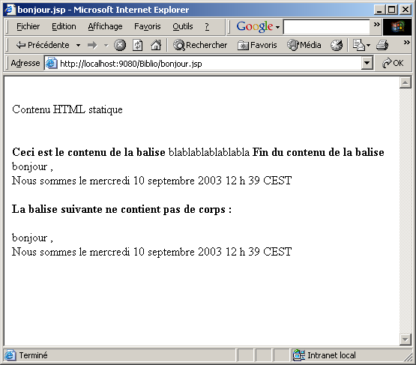

La classe BonjourTag
package testjsp.simple;

import java.io.IOException;
import java.util.Date;
import java.text.DateFormat;
import javax.servlet.jsp.JspException;
import javax.servlet.jsp.tagext.TagSupport;

public class BonjourTag extends TagSupport {
private String nom;

//Méthodes héritées de TagSupport
public int doStartTag() throws JspException {
return EVAL_BODY_INCLUDE;
}
public int doEndTag() throws JspException {
String dt =
DateFormat.getDateInstance().format(new Date());
try {
pageContext.getOut().write("bonjour <br>");
pageContext.getOut().write("Nous sommes le "
+ dt + "<br>");
}
catch(IOException e) {
throw new JspException("Erreur Balise");}
return EVAL_PAGE;
}
}

Le fichier exemples.tld
<?xml version="1.0" encoding="ISO-8859-1"?>
<!DOCTYPE taglib PUBLIC "-//Sun Microsystems,
Inc.//DTD JSP Tag Library 1.1//EN"
"http://java.sun.com/j2ee/dtds/web-jsptaglibrary_1_1.dtd">

<taglib>
<tlibversion>1.0</tlibversion>
<jspversion>1.1</jspversion>
<shortname>ex</shortname>
<info>Exemples de bibliothèque de balises</info>
<tag>
<name>Bonjour</name>
<tagclass>testjsp.simple.BonjourTag</tagclass>
<bodycontent>JSP</bodycontent>
<info>Exemple de balise simple</info>
</tag>
</taglib>

Le fichier bonjour.jsp
<!DOCTYPE HTML PUBLIC "-//W3C//DTD HTML 4.01 Transitional//EN">
<HTML>
<HEAD>
<META name="GENERATOR" content="IBM WebSphere Studio">
<TITLE>bonjour.jsp</TITLE>
<%@taglib uri="/exemples" prefix="ex"%>
</HEAD>
<BODY>
<P><BR><BR>
</P>
Contenu HTML statique

<ex:Bonjour>
<h4>Début du corps de balise</h4>
blablablablabla
<h4>Fin du corps de balise</h4>
</ex:Bonjour>
<br>
<h4>La balise suivante ne contient pas de corps :</h4>
<ex:Bonjour/>
</BODY>
</HTML>

Le fichier web.xml
<?xml version="1.0" encoding="UTF-8"?>
<!DOCTYPE web-app PUBLIC "-//Sun Microsystems, Inc.//DTD Web Application 2.2//EN" "http://java.sun.com/j2ee/dtds/web-app_2_2.dtd">
<web-app id="WebApp">
<display-name>Biblio</display-name>
<servlet>
<servlet-name>ControlLogin</servlet-name>
<display-name>ControlLogin</display-name>
<servlet-class>control.ControlLogin</servlet-class>
</servlet>

[...]

<taglib>
<taglib-uri>/exemples</taglib-uri>
<taglib-location>/WEB-INF/tlds/exmeples.tld</taglib-location>
</taglib>
</web-app>

Balise avec attribut
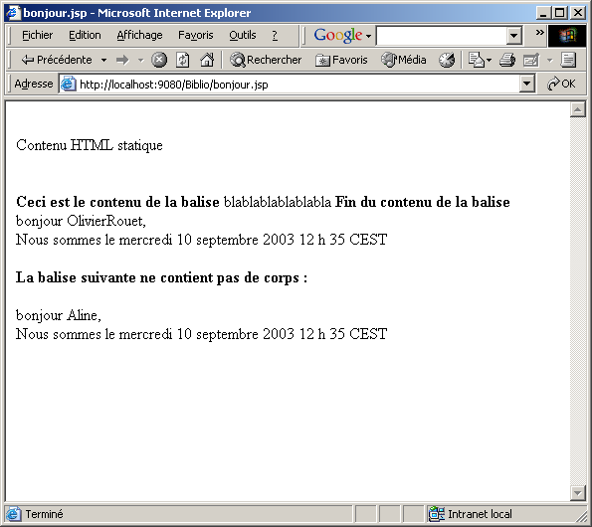

La classe BonjourTag
package testjsp.simple;

import java.io.IOException;
import java.util.Date;
import java.text.DateFormat;
import javax.servlet.jsp.JspException;
import javax.servlet.jsp.tagext.TagSupport;

public class BonjourTag extends TagSupport {
//Initialisation de nom obligatoire car l'attribut est facultatif
private String nom="";
private String prenom;

//getters et setters pour les attributs d'instance
public String getNom() {
return nom;
}
public void setNom(String nom) {
this.nom = nom;
}
public String getPrenom() {
return prenom;
}
public void setPrenom(String prenom) {
this. prenom = prenom;
}

//Méthodes héritées de TagSupport
public int doStartTag() throws JspException {
return EVAL_BODY_INCLUDE;
}
public int doEndTag() throws JspException {
String dt =
DateFormat.getDateInstance().format(new Date());
try {
pageContext.getOut().write("bonjour "
+ prenom + nom +",<br>");
pageContext.getOut().write("Nous sommes le "
+ dt + "<br>");
}
catch(IOException e) {
throw new JspException("Erreur Balise");
}
return EVAL_PAGE;
}
}

Le fichier exemples.tld
<?xml version="1.0" encoding="ISO-8859-1"?>
<!DOCTYPE taglib PUBLIC "-//Sun Microsystems,
Inc.//DTD JSP Tag Library 1.1//EN"
"http://java.sun.com/j2ee/dtds/web-jsptaglibrary_1_1.dtd">

<taglib>
<tlibversion>1.0</tlibversion>
<jspversion>1.1</jspversion>
<shortname>ex</shortname>
<info>Exemples de bibliothèque de balises</info>
<tag>
<name>Bonjour</name>
<tagclass>testjsp.simple.BonjourTag</tagclass>
<bodycontent>JSP</bodycontent>
<info>Exemple de balise simple</info>
<attribute>
<name>prenom</name>
<required>true</required>
<rtexprvalue>true</rtexprvalue>
</attribute>
<attribute>
<name>nom</name>
<required>false</required>
<rtexprvalue>true</rtexprvalue>
</attribute>
</tag>
</taglib>

Le fichier bonjour.jsp

<!DOCTYPE HTML PUBLIC "-//W3C//DTD HTML 4.01 Transitional//EN">
<%@taglib uri="/exemples" prefix="ex"%>
<HTML>
<HEAD>
<META name="GENERATOR" content="IBM WebSphere Studio">
<TITLE>bonjour.jsp</TITLE>
</HEAD>
<BODY>
<P><BR>
Contenu HTML statique
<BR>
</P>
<ex:Bonjour prenom="Olivier" nom="Rouet">
<br><b>Ceci est le contenu de la balise</b>
blablablablablabla
<b>Fin du contenu de la balise</b><br>
</ex:Bonjour>
<br>
<h4>La balise suivante ne contient pas de corps :</h4>
<ex:Bonjour prenom="Aline"/>
</BODY>
</HTML>

Balise avec attribut valorisé via un bean

La classe Adherent
package testjsp.simple;

public class Adherent implements java.io.Serializable{
private String nom;
private String prenom;
private String ville;
private String email;

//Constructeur
public Adherent(String nom,String prenom,String ville,String email) {
this.nom = nom;
this.prenom = prenom;
this.ville = ville;
this.email = email;
}

//getters et setters pour les attributs d'instance
public String getEmail() {
return email;
}
public String getNom() {
return nom;
}
public String getPrenom() {
return prenom;
}
public String getVille() {
return ville;
}
public void setEmail(String email) {
this.email = email;
}
public void setNom(String nom) {
this.nom = nom;
}
public void setPrenom(String prenom) {
this.prenom = prenom;
}
public void setVille(String ville) {
this.ville = ville;
}
}

Servlet qui crée le bean
package testjsp.simple;
import java.io.*;
import java.util.*;
import javax.servlet.*;
import javax.servlet.http.*;

public class ServletBonjourTag extends HttpServlet {

protected void service(HttpServletRequest req, HttpServletResponse rep)
throws ServletException, IOException {
RequestDispatcher rd;
ServletContext sc = getServletConfig().getServletContext();
Adherent adh = new Adherent("Dupont","Robert","Paris",
"bob@unilog.fr");
req.setAttribute("adherent",adh);
rd=sc.getRequestDispatcher("/bonjour.jsp");
rd.forward(req,rep);
}
}

Le fichier bonjour.jsp
<!DOCTYPE HTML PUBLIC "-//W3C//DTD HTML 4.01 Transitional//EN">
<%@taglib uri="/exemples" prefix="ex"%>
<jsp:useBean id="adherent" class="testjsp.simple.Adherent" scope="request"/>

<HTML>
<HEAD>
<TITLE>bonjour.jsp</TITLE>
</HEAD>
<BODY>
<P><BR>Contenu HTML statique<BR></P>
<P><B>Utilisation de l'action getProperty pour récupérer le
nom et le prénom :</B><BR>
<jsp:getProperty name="adherent" property="prenom"/>
<jsp:getProperty name="adherent" property="nom"/>
</P>
<P><B>Récupération des valeurs par scriptlet dans les attributs
de balise :</B>
<ex:Bonjour prenom="<%=adherent.getPrenom()%>"
nom="<%=adherent.getNom()%>">
<BR><B>Ceci est le contenu de la balise</B>
blablablablablabla
<B>Fin du contenu de la balise</B><BR>
</ex:Bonjour>
</P>
</BODY>
</HTML>

Gestionnaire de balise avec corps

Corps de balise avec variables de script
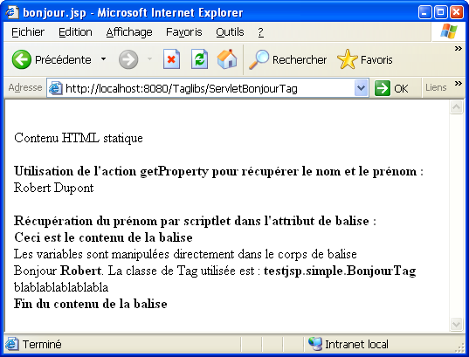

La classe BonjourTag

package testjsp.simple;

import java.io.IOException;
import java.util.Date;
import java.text.DateFormat;
import javax.servlet.jsp.JspException;
import javax.servlet.jsp.tagext.TagSupport;

public class BonjourTag extends TagSupport {
//Initialisation de nom obligatoire car l'attribut est facultatif
private String nom="";
private String prenom;

//getters et setters pour les attributes d'instance
public String getPrenom() {
return prenom;
}
public void setPrenom(String prenom) {
this. prenom = prenom;
}

public int doStartTag() throws JspException {
pageContext.setAttribute("prenom", prenom);
pageContext.setAttribute("classeTag",this.getClass().getName());
return EVAL_BODY_INCLUDE;
}
}

La classe BonjourTagExtraInfo

package testjsp.simple;

import javax.servlet.jsp.tagext.TagData;
import javax.servlet.jsp.tagext.TagExtraInfo;
import javax.servlet.jsp.tagext.VariableInfo;

public class BonjourTagExtraInfo extends TagExtraInfo {

public VariableInfo[] getVariableInfo(TagData arg0) {
return new VariableInfo[] {
new VariableInfo
("prenom","java.lang.String",true,VariableInfo.NESTED),
new VariableInfo
("classeTag","java.lang.String",true,VariableInfo.NESTED)
};
}
}

Le fichier exemples.tld

<?xml version="1.0" encoding="ISO-8859-1"?>
<!DOCTYPE taglib PUBLIC "-//Sun Microsystems,
Inc.//DTD JSP Tag Library 1.1//EN"
"http://java.sun.com/j2ee/dtds/web-jsptaglibrary_1_1.dtd">

<taglib>
<tlibversion>1.0</tlibversion>
<jspversion>1.1</jspversion>
<shortname>ex</shortname>
<info>Exemples de bibliothèque de balises</info>
<tag>
<name>Bonjour</name>
<tagclass>testjsp.simple.BonjourTag</tagclass>
<teiclass>testjsp.simple.BonjourTagExtraInfo</teiclass>
<bodycontent>JSP</bodycontent>
<info>Exemple de balise simple</info>
<attribute>
<name>prenom</name>
<required>true</required>
<rtexprvalue>true</rtexprvalue>
</attribute>
</tag>
</taglib>

Le fichier bonjour.jsp

<!DOCTYPE HTML PUBLIC "-//W3C//DTD HTML 4.01 Transitional//EN">
<%@taglib uri="/exemples" prefix="ex"%>
<jsp:useBean id="adherent" class="testjsp.simple.Adherent" scope="request"/>

<HTML>
<HEAD>
<TITLE>bonjour.jsp</TITLE>
</HEAD>
<BODY>
<P><BR>Contenu HTML statique<BR></P>
<P><B>Utilisation de l'action getProperty pour récupérer le
nom et le prénom :</B><BR>
<jsp:getProperty name="adherent" property="prenom"/>
<jsp:getProperty name="adherent" property="nom"/>
</P>
<P><B> Récupération du prénom par scriptlet dans l'attribut
de balise</B>
<ex:Bonjour prenom="<%=adherent.getPrenom()%>">
<BR><B>Ceci est le contenu de la balise</B>
<BR>Les variables sont manipulées directement
dans le corps de balise<BR>
Bonjour <B><%=prenom%></B>.
La classe de Tag utilisée est : <B><%=classeTag%></B>
<BR>blablablablablabla<BR>
</ex:Bonjour>
</P>
</BODY>
</HTML>

Balise implémentant une itération
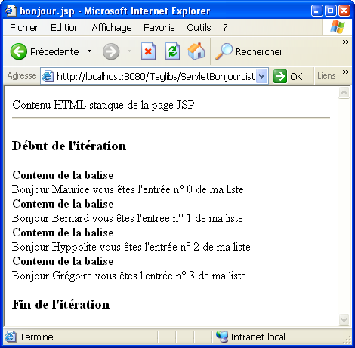

Servlet mettant un objet liste à diposition

package testjsp.simple;

import javax.servlet.ServletException;
import javax.servlet.http.HttpServlet;
import javax.servlet.http.HttpServletRequest;
import javax.servlet.http.HttpServletResponse;
import java.io.IOException;
import java.util.ArrayList ;

public class ServletBonjourListeTag extends HttpServlet {

protected void service(HttpServletRequest req,
HttpServletResponse rep)
throws ServletException, IOException {
RequestDispatcher rd;
ServletContext sc = getServletConfig().getServletContext();
/**
* Instanciation et remplissage de la liste,
* puis définition de l'objet comme attribut de la
* requête HTTP
*/
ArrayList listeNoms = new ArrayList();
listeNoms.add("Maurice");
listeNoms.add("Bernard");
listeNoms.add("Hyppolite");
listeNoms.add("Grégoire");
req.setAttribute("liste",listeNoms);

rd=sc.getRequestDispatcher("/bonjourListe.jsp");
rd.forward(req,rep);
}
}

La classe BonjourListeTag

package testjsp.simple;

import java.io.IOException;
import java.util.ArrayList;
import javax.servlet.jsp.JspException;
import javax.servlet.jsp.JspException;
import javax.servlet.jsp.tagext.BodyContent;
import javax.servlet.jsp.tagext.BodyTagSupport;

public class BonjourListeTag extends BodyTagSupport {
private ArrayList listeNoms;
private int index;
private StringBuffer sortie;
/**
* Constructeur pour BonjourListeTag.
*/
public BonjourListeTag() {
super();
sortie = new StringBuffer();
}
/**
* Getter et setter pour l'objet Liste
*/
public ArrayList getListeNoms() {
return listeNoms;
}
public void setListeNoms(ArrayList listeNoms) {
this.listeNoms = listeNoms;
}
/** Cette méthode valorise les variables grâce à pageContext.
* Elle est appelée une première fois en début de traitement de la
* balise (doStartTag()) puis après chaque itération sur le corps
* de la balise (doAfterBody()).
*/
private void setNomSuivant() {
pageContext.setAttribute("nom",
listeNoms.get(index).toString());
pageContext.setAttribute("index", new Integer(index));
}

public int doStartTag() throws JspException {
if (listeNoms.size() > 0) {
setNomSuivant();
return EVAL_BODY_AGAIN;
} else {
return SKIP_BODY;
}
}
.../...

/** Le moteur JSP appelle cette méthode chaque fois que
* le contenu du corsp de la balise aura été traité.
* Si elle retourne SKIP_BODY, le contenu du corps aura été
* traité pour la dernière fois. Si elle retourne
* EVAL_BODY_TAG, le corps sera traité une nouvelle fois.
* et cette méthode sera encore appelée une fois.
*/
public int doAfterBody() throws JspException {
BodyContent monBody = getBodyContent();
if (monBody != null) {
sortie.append(monBody.getString());
try {
monBody.clear();
} catch (IOException e) {
throw new JspException("Erreur fatale d'E/S");
}
}
if (++index < listeNoms.size()) {
setNomSuivant();
return EVAL_BODY_AGAIN;
} else {
return SKIP_BODY;
}
}
/** Appelée une fois que le corps de la balise est traité.
* Cette méthode permet de générer le flux de sortie avec le
* contenu créé durant le traitement du corps.
*/
public int doEndTag() throws JspException {
try {
BodyContent monBody = getBodyContent();
monBody.getEnclosingWriter().write(sortie.toString());
} catch (IOException e) {
throw new JspException("Erreur fatale d'E/S");
}
return EVAL_PAGE;
}
}

La classe BonjourListeTagExtraInfo

package testjsp.simple;

import javax.servlet.jsp.tagext.TagData;
import javax.servlet.jsp.tagext.TagExtraInfo;
import javax.servlet.jsp.tagext.VariableInfo;

public class BonjourListeTagExtraInfo extends TagExtraInfo {

public VariableInfo[] getVariableInfo(TagData arg0) {
return new VariableInfo[]{
new VariableInfo
("nom","java.lang.String",true,VariableInfo.NESTED),
new VariableInfo
("index","java.lang.Integer",true,VariableInfo.NESTED)
};
}
}

Le fichier bonjourListe.jsp

<!DOCTYPE HTML PUBLIC "-//W3C//DTD HTML 4.01 Transitional//EN">
<%@taglib uri="/exemples" prefix="ex"%>
<%@page import="java.util.*"%>
<jsp:useBean id="liste" class="java.util.List" scope="request"/>

<HTML>
<HEAD>
<TITLE>bonjour.jsp</TITLE>
</HEAD>
<BODY>

Contenu HTML statique de la page JSP
<HR>
<H3>Début de l'itération</H3>

<ex:BonjourListe listeNoms="<%=liste%>">
<B>Contenu de la balise</B><BR>
Bonjour <%=nom%> vous êtes l'entrée n° <%=index%> de ma liste
</ex:BonjourListe>

<H3>Fin de l'itération</H3>
</BODY>
</HTML>

Le fichier exemples.tld

<?xml version="1.0" encoding="ISO-8859-1"?>

<!DOCTYPE taglib PUBLIC "-//Sun Microsystems, Inc.//DTD JSP Tag Library 1.1//EN" "http://java.sun.com/j2ee/dtds/web-jsptaglibrary_1_1.dtd">

<taglib>
<tlibversion>1.0</tlibversion>
<jspversion>1.1</jspversion>
<shortname>ex</shortname>
<info>Exemples de bibliothèque de balises</info>
<tag>
<name>Bonjour</name>
<tagclass>testjsp.simple.BonjourTag</tagclass>
<teiclass>testjsp.simple.BonjourTagExtraInfo</teiclass>
<bodycontent>JSP</bodycontent>
<info>Exemple de balise simple</info>
<attribute>
<name>prenom</name>
<required>true</required>
<rtexprvalue>true</rtexprvalue>
</attribute>
</tag>
<tag>
<name>BonjourListe</name>
<tagclass>testjsp.simple.BonjourListeTag</tagclass>
<teiclass>testjsp.simple.BonjourListeTagExtraInfo</teiclass>
<bodycontent>JSP</bodycontent>
<info>Exemple de balise avec itération</info>
<attribute>
<name>listeNoms</name>
<required>true</required>
<rtexprvalue>true</rtexprvalue>
</attribute>
</tag>
</taglib>

Imbrication de balises
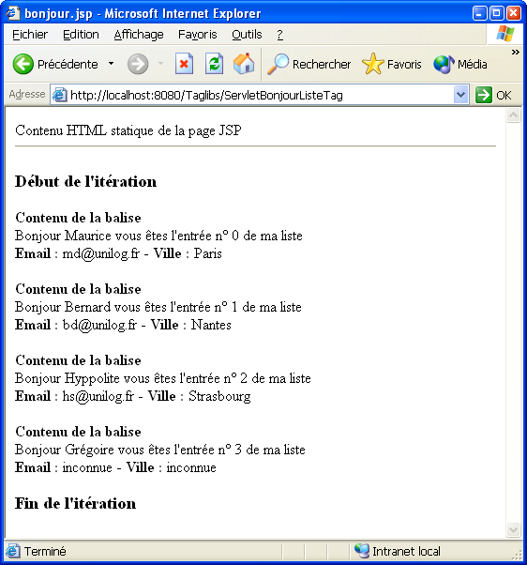

Servlet qui crée la liste

package testjsp.simple;

import java.io.*;
import java.util.*;
import javax.servlet.*;
import javax.servlet.http.*;

public class ServletBonjourListeTag extends HttpServlet {

protected void service(HttpServletRequest req, HttpServletResponse rep)
throws ServletException, IOException {
RequestDispatcher rd;
ServletContext sc = getServletConfig().getServletContext();
/**
* Instanciation d'un objet LinkedList, remplissage de
* la liste, puis définition de l'objet liste comme
* attribut de la requête http.
*/
List listeNoms = new LinkedList();
listeNoms.add("Maurice");
listeNoms.add("Bernard");
listeNoms.add("Hyppolite");
listeNoms.add("Grégoire");
req.setAttribute("listeNoms",listeNoms);
/**
* Même manipulation avec une hashtable contenant des Adherents
*/
Hashtable listeAdhs = new Hashtable();
listeAdhs.put("Maurice", new Adherent("DUPONT","Maurice",
"Paris","md@unilog.fr"));
listeAdhs.put("Bernard", new Adherent("DURAND","Bernard",
"Nantes","bd@unilog.fr"));
listeAdhs.put("Hyppolite", new Adherent("MARTIN","Hyppolite",
"Lyon","hs@unilog.fr"));
listeAdhs.put("Robert", new Adherent("MOREAU","Robert",
"Toulouse","rm@unilog.fr"));
req.setAttribute("listeAdhs",listeAdhs);

rd=sc.getRequestDispatcher("/bonjourListe.jsp");
rd.forward(req,rep);
}
}

Modification de la classe BonjourListeTag

package testjsp.simple;

import java.io.IOException;
import java.util.*;
import javax.servlet.jsp.JspException;
import javax.servlet.jsp.JspException;
import javax.servlet.jsp.tagext.BodyContent;
import javax.servlet.jsp.tagext.BodyTagSupport;

public class BonjourListeTag extends BodyTagSupport {

[...]

/** Méthode supplémentaire implémentée pour mettre le nom courant
* à disposition de la balise fille.
*/
public String getNomCourant() {
String nom = (String) listeNoms.get(index);
return nom;
}

[...]

}

La c lasse InfosAdherentTag

package testjsp.simple;

import java.util.Hashtable;
import javax.servlet.jsp.JspException;
import javax.servlet.jsp.JspException;
import javax.servlet.jsp.tagext.TagSupport;

public class InfosAdherentTag extends TagSupport {
private Hashtable listeAdherents;
/**getter et setter pour la Hashtable listeAdherents */
public Hashtable getListeAdherents() {
return listeAdherents;
}
public void setListeAdherents(Hashtable listeAdhs) {
this.listeAdherents = listeAdhs;
}
/**
* La méthode vérifie si la balise possède un ancêtre du type requis
* qui pourra être utilisé pour récupérer le prénom à rechercher.
* La méthode statique findAncestorWithClass() est plus souple que
* getParent().
* Elle permet de récupérer la balise du type recherché même s'il ne
* s'agit pas du parent direct de cette balise (Il peut y avoir
* imbrication à plusieurs niveaux...)
*/
public int doStartTag() throws JspException {
//Initialisation des variables email et ville
String email = "inconnue";
String ville = "inconnue";

BonjourListeTag blt = (BonjourListeTag)
TagSupport.findAncestorWithClass(this,BonjourListeTag.class);

if (blt == null) {
throw new JspException("DetailAdherentTag ne peut être
utilisé qu'imbriqué dans une balise BonjourListeTag");
}

Adherent adh= (Adherent)listeAdherents.get(blt.getNomCourant());
if (adh != null){
email = adh.getEmail();
ville = adh.getVille();
}
pageContext.setAttribute("email", email);
pageContext.setAttribute("ville", ville);
return EVAL_BODY_INCLUDE;
}
}

La classe InfosAdherentTagExtraInfo

package testjsp.simple;

import javax.servlet.jsp.tagext.TagData;
import javax.servlet.jsp.tagext.TagExtraInfo;
import javax.servlet.jsp.tagext.VariableInfo;

public class InfosAdherentTagExtraInfo extends TagExtraInfo {

public VariableInfo[] getVariableInfo(TagData arg0) {
return new VariableInfo[]{
new VariableInfo
("email","java.lang.String",true,VariableInfo.NESTED),
new VariableInfo
("ville","java.lang.String",true,VariableInfo.NESTED)
};
}
}

Le fichier bonjourListe.jsp

<!DOCTYPE HTML PUBLIC "-//W3C//DTD HTML 4.01 Transitional//EN">
<%@taglib uri="/exemples" prefix="ex"%>
<%@page import="java.util.*"%>
<jsp:useBean id="listeNoms" class="java.util.List" scope="request"/>
<jsp:useBean id="listeAdhs" class="java.util.Hashtable" scope="request"/>

<HTML>
<HEAD>
<TITLE>bonjour.jsp</TITLE>
</HEAD>
<BODY>
Contenu HTML statique de la page JSP
<HR>
<H3>Début de l'itération</H3>

<ex:BonjourListe listeNoms="<%=listeNoms%>">
<B>Contenu de la balise</B><BR>
Bonjour <%=nom%> vous êtes l'entrée n° <%=index%> de ma liste<BR>
<ex:DetailAdherent listeAdherents="<%=listeAdhs %>">
<B>Email : </B> <%=email%> - <B>Ville : </B><%=ville%><BR>
</ex:DetailAdherent>
<BR>
</ex:BonjourListe>

<H3>Fin de l'itération</H3>
</BODY>
</HTML>

Le fichier exemples.tld

<?xml version="1.0" encoding="ISO-8859-1"?>

<!DOCTYPE taglib PUBLIC "-//Sun Microsystems, Inc.//DTD JSP Tag Library 1.1//EN"
"http://java.sun.com/j2ee/dtds/web-jsptaglibrary_1_1.dtd">

<taglib>
<tlibversion>1.0</tlibversion>
<jspversion>1.1</jspversion>
<shortname>ex</shortname>
<info>Exemples de bibliothèque de balises</info>

[...]

<tag>
<name>BonjourListe</name>
<tagclass>testjsp.simple.BonjourListeTag</tagclass>
<teiclass>testjsp.simple.BonjourListeTagExtraInfo</teiclass>
<bodycontent>JSP</bodycontent>
<info>Exemple de balise avec itération</info>
<attribute>
<name>listeNoms</name>
<required>true</required>
<rtexprvalue>true</rtexprvalue>
</attribute>
</tag>
<tag>
<name>InfosAdherent</name>
<tagclass>testjsp.simple.InfosAdherentTag</tagclass>
<teiclass>testjsp.simple.InfosAdherentTagExtraInfo</teiclass>
<bodycontent>JSP</bodycontent>
<info>Exemple de balise imbriquée</info>
<attribute>
<name>listeAdherents</name>
<required>true</required>
<rtexprvalue>true</rtexprvalue>
</attribute>
</tag>
</taglib>

Utilisation de balises JSTL

Saisie conditionnelle
Nous voulons qu’une seule et même JSP affiche soit :
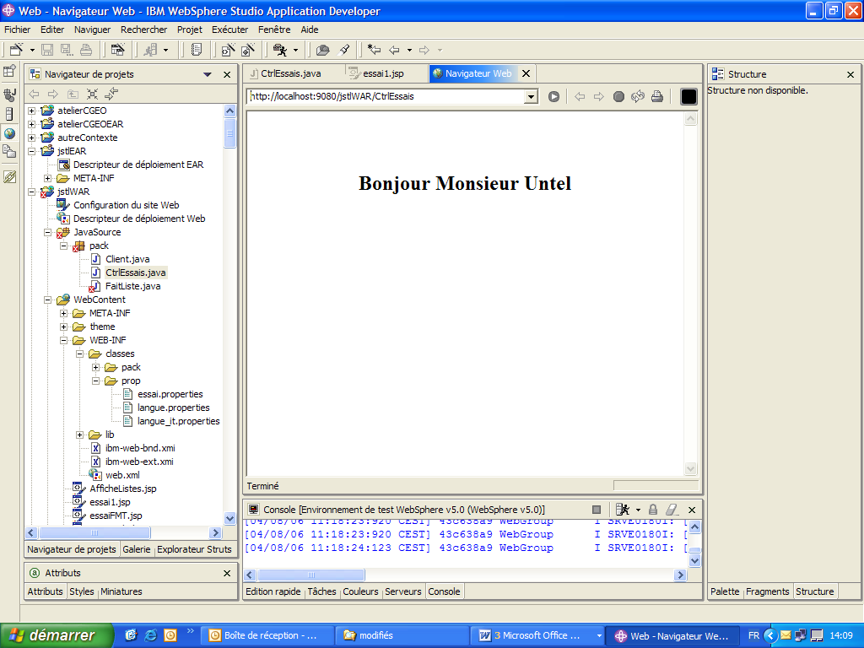
soit :
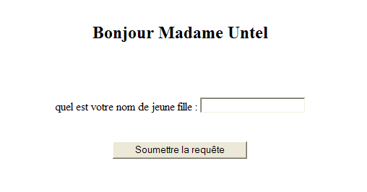
en fonction de la civilité de la personne.

La classe « Client »
package pack;

public class Client implements java.io.Serializable
{
private String civilite;
private String nom;
private String nomJF;

public Client(String pCivil, String pNom)
{
civilite = pCivil;
nom = pNom;
}

public String getCivilite() { return civilite; }

public void setCivilite(String string) { civilite = string; }

public String getNom() { return nom; }

public void setNom(String string) { nom = string; }

public String getNomJF() { return nomJF; }

public void setNomJF(String string) { nomJF = string; }

public String toString() { return civilite + " " + nom; }
}
Notez la surcharge de la méthode « toString() » pour faciliter l’expression dans la JSP.

Le servlet
package pack;

import java.io.IOException;

import javax.servlet.RequestDispatcher;
import javax.servlet.ServletException;
import javax.servlet.http.HttpServlet;
import javax.servlet.http.HttpServletRequest;
import javax.servlet.http.HttpServletResponse;

public class CtrlEssais extends HttpServlet
{
protected void service(HttpServletRequest req, HttpServletResponse resp)
throws ServletException, IOException
{
RequestDispatcher rd = null;

req.setAttribute("client", new Client("Madame","Untel"));
rd = getServletContext().getRequestDispatcher("/essai1");

rd.forward(req,resp);
}
}

Pour tester les différents cas, il suffit de remplacer « Madame » par « Mademoiselle » puis « Monsieur ».

La JSP
<!DOCTYPE HTML PUBLIC "-//W3C//DTD HTML 4.01 Transitional//EN">
<HTML>
<HEAD>
<%@ taglib uri="http://java.sun.com/jstl/core" prefix="c" %>
<%@ page
language="java"
contentType="text/html; charset=ISO-8859-1"
pageEncoding="ISO-8859-1"
%>
<META http-equiv="Content-Type" content="text/html; charset=ISO-8859-1">
<META name="GENERATOR" content="IBM WebSphere Studio">
<TITLE>essai1.jsp</TITLE>
</HEAD>
<BODY>
<form method="get"
action="http://localhost:9080/jstlWAR/CtrlEssais">
<br/><br/><br/>
<center>
<h2>Bonjour <c:out value="${requestScope.client}" /></h2>
<c:if test="${requestScope.client.civilite == 'Madame'}">
<br/><br/><br/>
quel est votre nom de jeune fille :
<input type="text" name="nomJF"/>
<br/><br/><br/>
<input type="submit"/>
</c:if>
</center>
</form>
</BODY>
</HTML>

Le fichier web.xml
<?xml version="1.0" encoding="UTF-8"?>
<!DOCTYPE web-app PUBLIC "-//Sun Microsystems, Inc.//DTD Web Application 2.3//EN" "http://java.sun.com/dtd/web-app_2_3.dtd">
<web-app id="WebApp">
<display-name>jstlWAR</display-name>
<servlet>
<servlet-name>essai1</servlet-name>
<display-name>essai1</display-name>
<jsp-file>/essai1.jsp</jsp-file>
</servlet>
<servlet>
<servlet-name>CtrlEssais</servlet-name>
<display-name>CtrlEssais</display-name>
<servlet-class>pack.CtrlEssais</servlet-class>
</servlet>

<servlet-mapping>
<servlet-name>essai1</servlet-name>
<url-pattern>/essai1</url-pattern>
</servlet-mapping>
<servlet-mapping>
<servlet-name>CtrlEssais</servlet-name>
<url-pattern>/CtrlEssais</url-pattern>
</servlet-mapping>

<welcome-file-list>
<welcome-file>index.html</welcome-file>
<welcome-file>index.htm</welcome-file>
<welcome-file>index.jsp</welcome-file>
</welcome-file-list>

<taglib>
<taglib-uri>http://java.sun.com/jstl/core</taglib-uri>
<taglib-location>/WEB-INF/lib/standard.jar</taglib-location>
</taglib>

</web-app>

Boucle sur une liste
Nous voulons obtenir :
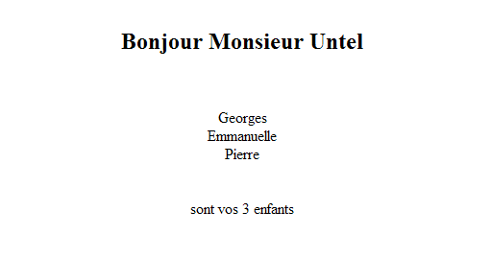

Ajouts dans la classe « Client »
package pack ;

import java.util.ArrayList;

public class Client implements java.io.Serializable
{
...
private ArrayList listeEnfants;

public Client(String pCivil, String pNom)
{
...
listeEnfants = new ArrayList();
}

public ArrayList getListeEnfants()
{
return listeEnfants;
}
public void setListeEnfants(ArrayList list)
{
listeEnfants = list;
}

public void enregistreEnfant(String prenom)
{
listeEnfants.add(prenom);
}
...

Ajouts dans le servlet
...
RequestDispatcher rd = null;

Client client = new Client("Monsieur","Untel");
client.enregistreEnfant("Georges");
client.enregistreEnfant("Emmanuelle");
client.enregistreEnfant("Pierre");
req.setAttribute("client", client);

rd = getServletContext().getRequestDispatcher("/essai1");
...

Ajouts dans la JSP
<c:forEach var="enfant"
items="${requestScope.client.listeEnfants}"
varStatus="vs">

<c:out value="${enfant}"/><br/>
<c:if test="${vs.last}">
<br/><br/>
<c:out value="sont vos ${vs.count} enfants"/>
</c:if>

</c:forEach>

Pas de changement dans le web.xml.

Import
Vous devez importer une JSP dans une autre, en lui passant un paramètre. Vous prendrez en compte le fait qu’une exception peut être levée.

La page qui importe l’autre
<!DOCTYPE HTML PUBLIC "-//W3C//DTD HTML 4.01 Transitional//EN">
<HTML>
<HEAD>
<%@ taglib uri="http://java.sun.com/jstl/core" prefix="c" %>
<%@ page
language="java"
contentType="text/html; charset=ISO-8859-1"
pageEncoding="ISO-8859-1"
%>
<META http-equiv="Content-Type" content="text/html; charset=ISO-8859-1">
<META name="GENERATOR" content="IBM WebSphere Studio">
<TITLE>essaiImport.jsp</TITLE>
</HEAD>
<BODY>
Première page <br/>
<c:catch var="pepin">
<c:import url="/pageIncluse">
<c:param name="titre" value="Le titre"/>
</c:import>
</c:catch>
<c:if test="${! empty pepin}">
<c:out value="pépin : ${pepin}"/><br/>
</c:if>
<br/>Suite de la première page
</BODY>
</HTML>

La page importée
<%@ taglib uri="http://java.sun.com/jstl/core" prefix="c" %>
<br/>Page incluse : <br/>
paramètre reçu : <c:out value="${param['titre']}"/>
<br/>

Internationalisation

Choix de la langue initiale
Nous voulons définir la langue des différents écrans de notre site. Par exemple, l’italien :
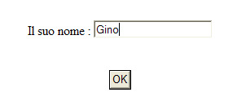

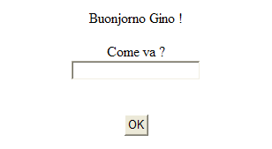

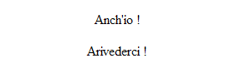

Les fichiers .properties
Le fichier par défaut : « msg.properties »

# QUESTIONS posées
question.qui=Votre nom :
question.langue=Choisissez votre langue :
question.commentVa=Comment allez-vous ?

# MESSAGES affichés
msg.bonjour=Bonjour {0} !
msg.reponse=Moi aussi !
msg.auRevoir=A bientôt !

# LIBELLES
lbl.soumettre=Envoi

Le fichier en italien : « msg_it.properties »

# QUESTIONS posées
question.qui=Il suo nome :
question.langue=Sceglie la sua lingua :
question.commentVa=Come va ?

# MESSAGES affichés
msg.bonjour=Buonjorno {0} !
msg.reponse=Anch'io !
msg.auRevoir=Arivederci !

# LIBELLES
lbl.soumettre=OK

Le fichier en anglais : « msg_en.properties »

# QUESTIONS posées
question.qui=Your name :
question.langue=Choose your language :
question.commentVa=How are you ?

# MESSAGES affichés
msg.bonjour=Hello {0} !
msg.reponse=Me too !
msg.auRevoir=Bye !

# LIBELLES
lbl.soumettre=OK

Le fichier web.xml

<?xml version="1.0" encoding="UTF-8"?>
<!DOCTYPE web-app PUBLIC "-//Sun Microsystems, Inc.//DTD Web Application
2.3//EN" "http://java.sun.com/dtd/web-app_2_3.dtd">
<web-app id="WebApp">
<display-name>JSTLinternatWAR</display-name>

<context-param>
<param-name>
javax.servlet.jsp.jstl.fmt.localizationContext
</param-name>
<param-value>langues/msg</param-value>
</context-param>

<context-param>
<param-name>
javax.servlet.jsp.jstl.fmt.fallbackLocale
</param-name>
<param-value>it</param-value>
</context-param>

<servlet>
<servlet-name>login</servlet-name>
<display-name>login</display-name>
<jsp-file>/login.jsp</jsp-file>
</servlet>
<servlet>
<servlet-name>poseQuestion</servlet-name>
<display-name>poseQuestion</display-name>
<jsp-file>/poseQuestion.jsp</jsp-file>
</servlet>
<servlet>
<servlet-name>fin</servlet-name>
<display-name>fin</display-name>
<jsp-file>/fin.jsp</jsp-file>
</servlet>
<servlet-mapping>
<servlet-name>login</servlet-name>
<url-pattern>/login</url-pattern>
</servlet-mapping>
<servlet-mapping>
<servlet-name>poseQuestion</servlet-name>
<url-pattern>/poseQuestion</url-pattern>
</servlet-mapping>
<servlet-mapping>
<servlet-name>fin</servlet-name>
<url-pattern>/fin</url-pattern>
</servlet-mapping>
<welcome-file-list>
<welcome-file>login.jsp</welcome-file>
</welcome-file-list>
<taglib>
<taglib-uri>http://java.sun.com/jstl/fmt</taglib-uri>
<taglib-location>/WEB-INF/lib/standard.jar</taglib-location>
</taglib>
</web-app>

Les JSP

login.jsp

<!DOCTYPE HTML PUBLIC "-//W3C//DTD HTML 4.01 Transitional//EN">
<HTML>
<HEAD>

<%@ taglib uri="http://java.sun.com/jstl/fmt" prefix="fmt" %>

<%@ page language="java"
contentType="text/html; charset=ISO-8859-1"
pageEncoding="ISO-8859-1"
%>
<META http-equiv="Content-Type" content="text/html; charset=ISO-8859-1">
<META name="GENERATOR" content="IBM WebSphere Studio">
<TITLE>login.jsp</TITLE>
</HEAD>
<BODY>
<form action="http://localhost:9080/JSTLinternatWAR/poseQuestion">
<br/><br/><br/>
<center>
<fmt:message key="question.qui" />
<input type="text" name="nom" />
<br/><br/><br/>

<input type="submit"
value="<fmt:message key="lbl.soumettre"/>"/>
</center>
</form>
</BODY>
</HTML>
poseQuestion.jsp

<!DOCTYPE HTML PUBLIC "-//W3C//DTD HTML 4.01 Transitional//EN">
<HTML>
<HEAD>
<%@ taglib uri="http://java.sun.com/jstl/fmt" prefix="fmt" %>
<%@ page language="java"
contentType="text/html; charset=ISO-8859-1"
pageEncoding="ISO-8859-1"
%>
<META http-equiv="Content-Type" content="text/html; charset=ISO-8859-1">
<META name="GENERATOR" content="IBM WebSphere Studio">
<TITLE>poseQuestion.jsp</TITLE>
</HEAD>
<BODY>
<form method="get" action="http://localhost:9080/JSTLinternatWAR/fin">
<center>

<fmt:message key="msg.bonjour">
<fmt:param value="${param['nom']}" />
</fmt:message>

<br/><br/>
<fmt:message key="question.commentVa" />
<br/>
<input type="text" name="santé" />
<br/><br/><br/>
<input type="submit" value="<fmt:message key="lbl.soumettre"/>"/>
</center>
</form>
</BODY>
</HTML>

fin.jsp

<!DOCTYPE HTML PUBLIC "-//W3C//DTD HTML 4.01 Transitional//EN">
<HTML>
<HEAD>
<%@ taglib uri="http://java.sun.com/jstl/fmt" prefix="fmt" %>
<%@ page language="java"
contentType="text/html; charset=ISO-8859-1"
pageEncoding="ISO-8859-1"
%>
<META http-equiv="Content-Type" content="text/html; charset=ISO-8859-1">
<META name="GENERATOR" content="IBM WebSphere Studio">
<TITLE>fin.jsp</TITLE>
</HEAD>
<BODY>
<center>
<fmt:message key="msg.reponse" />
<br/><br/>
<fmt:message key="msg.auRevoir" />
</center>
</BODY>
</HTML>

Choix de la langue par l’utilisateur
Nous voulons que, sur la page de connexion, l’utilisateur choisisse sa langue. Par exemple :
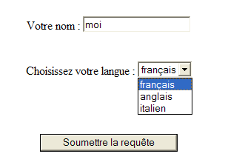
Les pages suivantes sont fonction de son choix.

Structure de l’application
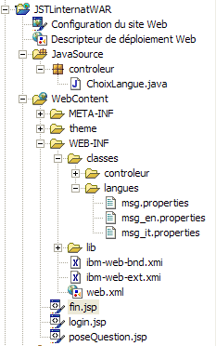

Pas de changement dans les fichiers .properties.
Dans le web.xml, simple ajout du servlet « choixLangue » et retrait de la définition d’une langue initiale.

La JSP de connexion

<!DOCTYPE HTML PUBLIC "-//W3C//DTD HTML 4.01 Transitional//EN">
<HTML>
<HEAD>

<%@ taglib uri="http://java.sun.com/jstl/fmt" prefix="fmt" %>

<%@ page language="java"
contentType="text/html; charset=ISO-8859-1"
pageEncoding="ISO-8859-1"
%>
<META http-equiv="Content-Type" content="text/html; charset=ISO-8859-1">
<META name="GENERATOR" content="IBM WebSphere Studio">
<TITLE>login.jsp</TITLE>
</HEAD>
<BODY>
<form action="http://localhost:9080/JSTLinternatWAR/ChoixLangue">
<br/><br/><br/>
<center>
<fmt:message key="question.qui" />
<input type="text" name="nom" />
<br/><br/><br/>
<fmt:message key="question.langue" />
<select name="langue">
<option value="_fr">français</option>
<option value="_en">anglais</option>
<option value="_it">italien</option>
</select>
<br/><br/><br/><br/><br/>
<input type="submit"/>
</center>
</form>
</BODY>
</HTML>

Le servlet

package controleur;

import java.io.IOException;

import javax.servlet.RequestDispatcher;
import javax.servlet.ServletException;
import javax.servlet.http.HttpServlet;
import javax.servlet.http.HttpServletRequest;
import javax.servlet.http.HttpServletResponse;
import javax.servlet.http.HttpSession;

public class ChoixLangue extends HttpServlet
{
protected void service(HttpServletRequest req,
HttpServletResponse resp)
throws ServletException, IOException
{
/* Récupère le nom de base et l’emplacement des fichiers */
/* .properties définis en paramètre de contexte dans le web.xml */
String nomFic = getServletContext().getInitParameter(
"javax.servlet.jsp.jstl.fmt.localizationContext");

/* Récupère le suffixe correspondant à la langue choisie */
String langueChoisie = req.getParameter("langue");
nomFic += langueChoisie;
/* S’il n’y en a pas, fichier sans suffixe (en français) */

/* Définit le nom du fichier comme attribut de session */
HttpSession session = req.getSession(true);
session.setAttribute("ficMsg", nomFic);

/* Chaîne avec la JSP suivante */
RequestDispatcher rd =
getServletContext().getRequestDispatcher("/poseQuestion");
rd.forward(req,resp);
}
}

Les 2 autres JSP

Les autres JSP « poseQuestion » et « fin » doivent, avant toute utilisation de la balise « message », ajouter :

<fmt:setBundle basename="${sessionScope.ficMsg}"/>

